二、采购要求
（一） 技术需求
序号 | 名称 | 详细规格 | 单位 | 数量
1 | 两连三位公寓床 | 一、两连三位公寓床（含两连三位公寓床1套、3人位桌椅书架1套、3人位储物柜、3位椅子）  （一）床架  规格：4000mm*900mm*2080mm/2880mm（实际尺寸按安装位置空间调整制作，确保大小合适）  ▲学生防腐蚀公寓钢制床架。依据QB/T 3826-1999，GB 18584-2024检测标准：中性盐雾试验连续喷雾≥200h；家具涂层可迁移元素：镉、铅、铬、汞、锑、钡、硒、砷，均未检出，苯未检出，甲苯未检出，二甲苯未检出，总挥发性有机化合物（TVOC）未检出。  响应文件中须提供带有“CMA”标识的第三方检测报告原色扫描件，签订合同时提供检测报告原件核对。  ▲学生防腐蚀公寓钢制床架。依据QB/T 3832-1999等检测标准：镀（涂）层本身耐腐蚀等级≥9级，镀（涂）层对基体的保护等级≥9级。  响应文件中须提供第三方检测报告原色扫描件，签订合同时提供检测报告原件核对。  1.床边立柱：成型后立面尺寸为≥78mm×78mm。整体呈“L”字形状闭合管，外侧直径≥78mm的完整半圆弧形。立柱整体具有≥2条向内凹的加强筋，材料厚度为≥1.2mm。  2.床后立柱：成型后尺寸为60mm*60mm的方管，壁厚≥1.2mm。  3.床长横梁：采用≥40mm×90mm的高频焊接封口P形闭合型材管，上方为阶梯式，方便放置床板，放置床铺板位置内凹规格为≥30*10mm），上方平面宽≥30mm；可以放置挂钩并在轨道内自由滑动（无需另外加装滑轨），方便学生悬挂布帘以及其他物品，每个床前厅带5个挂钩，材料厚度为≥1.2mm。  4.中立柱：成型后立面尺寸为≥78mm×78mm。整体呈“凸”字形状，外侧为直径≥78mm的完整半圆弧形；  5.公寓床脚套采用ABS工程塑料制作，与立柱完美贴合，外侧为完整半圆弧形，脚套厚度≥2.0mm，包裹高度≥15mm。不允许3D打印。  6.床下短横梁尺寸为≥25mm×50mm冷轧方管，厚度≥1.2mm。后拉杆尺寸为20mm×40mm冷轧方管，厚度≥1.2mm。  7.前护栏：护栏整体采用钢木结构，外围采用≥25*25*1.2mm厚D型管折弯成型，下方焊接25*25*1.2mm厚方管制作，最下层镶嵌一块与柜体同色≥17mm 厚度的三聚氰胺饰面实木生态板。  8.侧护栏：护栏上层横档采用≥25mm*25mmD型管厚度≥1.2mm，下层横档采用25mm*25mm方管厚度≥1.2mm，竖管焊接25mm*25mm方管厚度≥1.2mm，最下层镶嵌一块与柜体同色≥17mm厚度的E0级三聚氰胺饰面实木生态板。  9.床板支撑：采用成型后尺寸≥30*20mm方管，厚度≥1.0mm，每个床位不低于5根，床板支撑与横梁之间加装静音塑料件，减少噪音。  10.卡式连接件：采用下挂式连接（无螺栓），冷轧钢板一次性冲压成型，“L”型卡式连接，经数控冲床加工4个连接孔，通过与挂片无缝式下压连接，实现使用后越用越紧的状态。材质厚度为≥1.8mm。为避免连接件划伤学生，床前横梁与前立柱必须为内挂连接，正视看不到连接件。  11.楼梯：立柱采用≥25*50*1.2mm椭圆管，中间焊接5根≥20*40*1.2mm方管，方管上方安装防滑踏板，防滑踏板规格：420mm(±10mm）*140mm (±10mm）*35mm；踏板前沿需为圆弧形防止撞伤，踏板表面需有防滑纹，并安装有5个夜光片，踏板表面带有不少于6条凸起的加强筋，增加踏板的强度同时起到防滑作用。  12.蚊帐架:采用≥直径16mm*1.0mm厚圆管折弯制作，采用旋钮式可调节固定基座。  13.床板：采用15mm厚的全干杉木板制作拼接而成，床板须满铺不留缝隙，尺寸根据实际公寓床内空制作。经干燥防腐、防蛀处理，无闪边，双面刨光。横档用25×35mm实木木方三面刨光，数量不少于三根铁钉钉制而成，木材干燥、无大结疤、无穿心死结，无朽木。  14.公寓床钢架表面经除油，去锈，磷化静电喷粉高温固化而成，环氧树脂静电粉末喷塑，防锈，耐磨，防腐蚀，床架油漆涂面平整、光滑、无颗粒、气泡、渣点。  （二）学生书桌及书架（三人位）  ▲桌面。依据GB 18580-2025，GB 18584-2024，GB/T 39600-2021检测标准：甲醛释放量达到E0级标准，甲醛释放量≤0.050mg/m³；挥发性有机物：苯、甲苯、二甲苯均未检出，总挥发性有机化合物（TVOC）未检出。  响应文件中须提供带有“CMA”标识的第三方检测报告原色扫描件，签订合同时提供检测报告原件核对。  1.书桌及书架规格：长度为1900mm高度为1680mm深度600mm（长度可根据床下内空空间制作），基材为≥17mm厚度的E0级三聚氰胺饰面实木生态板，桌面板采用三聚氰胺饰面实木生态板25mm厚制作。背板为≥4.5mm同色E0级双饰面环保多层板，应符合环保要求。每张书桌带3个抽屉。书桌底部采用4个支撑板，书架下部采用加强横梁板支撑。  2.板材经烘干、杀菌、杀虫处理，保证材料不会变形生虫，不带有毒气体，达到国家标准；  3.封边：采用防潮pvc封边条,与柜板面同色,1.2mm厚，热熔胶封边而成(板露边处),做到平整、不炝边、受热受冻不会脱胶开裂；  4.配件部分：柜体采用二合一扣件或三合一扣件链接，衣柜开门采用与柜门同长的整根长排合页，柜门处增加磁吸闭门器；桌面下储物柜柜门采用铰链；抽屉采用三节导轨，所有门与抽屉需采用拉手、挂锁件。  （三）公寓椅（每组三个）  ▲学生公寓靠背椅。依据QB/T 3826-1999，GB 18584-2024检测标准：中性盐雾试验连续喷雾≥200h；家具涂层可迁移元素：镉、铅、铬、汞、锑、钡、硒、砷，均未检出，苯未检出，甲苯未检出，二甲苯未检出，总挥发性有机化合物（TVOC）未检出。  响应文件中须提供带有“CMA”标识的第三方检测报告原色扫描件，签订合同时提供检测报告原件核对。  ▲学生公寓靠背椅。依据QB/T 3832-1999检测标准：镀（涂）层本身耐腐蚀等级≥9级，镀（涂）层对基体的保护等级≥9级。  响应文件中须提供第三方检测报告原色扫描件，签订合同时提供检测报告原件核对。  1.规格为：≥430*395*420（椅背高度820mm）。  2.学生公寓椅要求：公寓椅采用塑钢结构，椅脚采用≥43mm*23mmmm扁圆管厚度≥1.2mm；靠背托架采用≥20*40mm圆管弯曲成型，厚度≥1.2mm。  3.座面及靠背均采用PP工程塑料一次性无接头注塑封边一次成型（3D打印无效），座面尺寸：≥430mm*395mm,椅面设有多个宽为≥5mm，长度不同的透气长条形方格，产品中部靠前微凸，符合人体生物学设计，坐姿舒适；靠背尺寸：≥420mm*350mm，  4.其他功能：靠背与椅坐连接处向呈后凸弧状，靠背板稍前倾；椅子具有逍遥功能，坐感舒适，靠背受力可前倾、后倾逍遥范围约10~15°,能缓解久坐引起的腰背疲劳。  ▲PP工程塑料。依据GB 18584-2024检测标准：邻苯二甲酸脂DBP、BBP、DEHP三种总和≤0.1%（或未检出）；有害物质限量多环芳烃：苯并[a]芘限值≤1.0 mg/kg（或未检出）,18种多环芳烃（PAH)总量限值≤10 mg/kg（或未检出）。  响应文件中须提供带有“CMA”标识的第三方检测报告原色扫描件，签订合同时提供检测报告原件核对。  （四）宿舍六人柜（此参数为“采购清单及数量”中两个“3人位储物柜”合并）  ▲学生公寓板式组合柜。依据GB 18580-2025，GB/T 39600-2021，GB 18584-2024，QB/T 4371-2012检测标准：甲醛释放量：达到E0级标准，甲醛释放量≤0.050mg/m³；挥发性有机物：苯、甲苯、二甲苯均未检出，总挥发性有机化合物（TVOC）未检出；耐霉菌性：对8种及以上常见菌类抑菌率均≥99%。  响应文件中须提供带有“CMA”标识的第三方检测报告原色扫描件，签订合同时提供检测报告原件核对。  1.六人柜整体规格：宽1200mm，高2100mm，深600mm，上下两层，基材为≥17mm厚度的E0级三聚氰胺饰面实木生态板。背板为≥4.5mm同色E0级双饰面环保多层板，应符合环保要求。柜体下部需包含50mm高度架空踢脚线。  2.板材经烘干、杀菌、杀虫处理，保证材料不会变形生虫，不带有毒气体，达到国家标准；  3.封边：采用防潮pvc封边条,与柜板面同色,1.2mm厚，热熔胶封边而成(板露边处),做到平整、不炝边、受热受冻不会脱胶开裂；  4.配件部分：柜体采用二合一扣件或三合一扣件链接，衣柜开门采用与柜门同长的整根长排合页，柜门处增加磁吸闭门器；所有门与抽屉需采用拉手、挂锁件。  两连三位公寓床参考样式如下图所示：  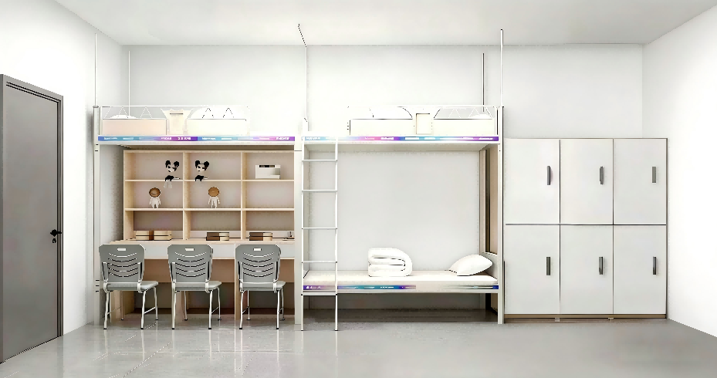 | 套 | 118（京山南路校区）
2 | 宿舍两连位桌椅书架（2人位） | 二、宿舍两连位桌椅书架（2人位桌及书架1套、2把公寓椅）  ▲学生公寓板式组合柜。依据GB 18580-2025，GB/T 39600-2021，GB 18584-2024，QB/T 4371-2012检测标准：甲醛释放量：达到E0级标准，甲醛释放量≤0.050mg/m³；挥发性有机物：苯、甲苯、二甲苯均未检出，总挥发性有机化合物（TVOC）未检出；耐霉菌性：对8种及以上常见菌类抑菌率均≥99%。  响应文件中须提供带有“CMA”标识的第三方检测报告原色扫描件，签订合同时提供检测报告原件核对。  1.书桌及书架规格：规格：长1200mm，高1850mm，深600mm，每套配公寓椅2把（规格要求同“两连三位公寓床中”公寓椅）。  2.基材为≥17mm厚度的三聚氰胺饰面E0级实木生态板，桌面板采用三聚氰胺饰面E0级实木生态板25mm厚制作。背板为≥4.5mm同色E0级双饰面环保多层板，应符合环保要求。每张书桌带2个抽屉。  3.板材经烘干、杀菌、杀虫处理，保证材料不会变形生虫，不带有毒气体，达到国家标准；  4.封边：采用防潮pvc封边条,与柜板面同色,1.2mm厚，热熔胶封边而成(板露边处),做到平整、不炝边、受热受冻不会脱胶开裂；  5.配件部分：柜体采用二合一扣件或三合一扣件链接；桌面下储物柜柜门采用铰链；抽屉采用三节导轨，所有门与抽屉需采用拉手。  公寓椅规格要求与“两连三位公寓床”配置公寓椅一致。  宿舍两连位桌椅书架参考样式如下图所示：  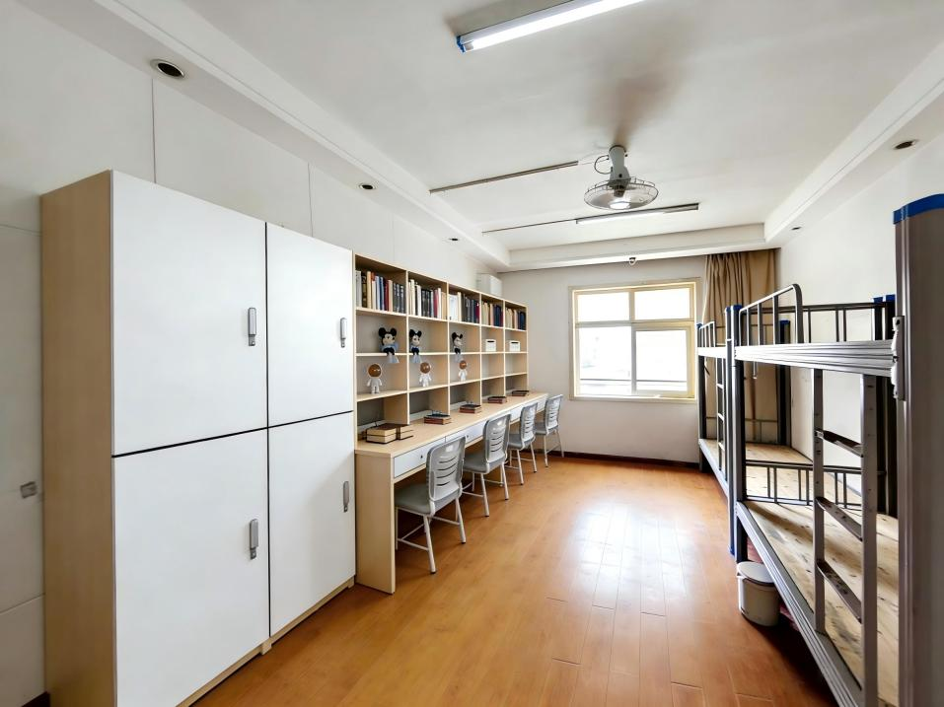 | 套 | 222（京山南路校区）
3 | 宿舍两人用储物柜 | 三、宿舍两人用储物柜  ▲学生公寓板式组合柜。依据GB 18580-2025，GB/T 39600-2021，GB 18584-2024，QB/T 4371-2012检测标准：甲醛释放量：达到E0级标准，甲醛释放量≤0.050mg/m³；挥发性有机物：苯、甲苯、二甲苯均未检出，总挥发性有机化合物（TVOC）未检出；耐霉菌性：对8种及以上常见菌类抑菌率均≥99%。  响应文件中须提供带有“CMA”标识的第三方检测报告原色扫描件，签订合同时提供检测报告原件核对。  1.两人柜整体规格：宽400mm，高2100mm，深600mm，上下两层，基材为≥17mm厚度的三聚氰胺饰面E0级实木生态板。背板为≥4.5mm同色E0级双饰面环保多层板。应符合环保要求。柜体下部需包含50mm高度架空踢脚线。  2.板材经烘干、杀菌、杀虫处理，保证材料不会变形生虫，不带有毒气体，达到国家标准；  3.封边：采用防潮pvc封边条,与柜板面同色,1.2mm厚，热熔胶封边而成(板露边处),做到平整、不炝边、受热受冻不会脱胶开裂；  4.配件部分：柜体采用二合一扣件或三合一扣件链接，衣柜开门采用与柜门同长的整根长排合页，柜门处增加磁吸闭门器；所有门与抽屉需采用拉手、挂锁件。  宿舍两人用储物柜参考样式如下图所示： | 套 | 222（京山南路校区）
4 | 三连位上床下桌公寓床 | 四、三连体上床下桌床（含三个床位、三套组合家具、三把公寓椅）  规格：6000mm*900mm*2080mm/2880mm（实际尺寸按安装位置空间调整制作，确保大小合适）  （一）床架  ▲学生防腐蚀公寓钢制床架：依据QB/T 3826-1999，GB 18584-2024检测标准。中性盐雾试验连续喷雾≥200h；家具涂层可迁移元素：镉、铅、铬、汞、锑、钡、硒、砷，均未检出，苯未检出，甲苯未检出，二甲苯未检出，总挥发性有机化合物（TVOC）未检出。  响应文件中须提供带有“CMA”标识的第三方检测报告原色扫描件，签订合同时提供检测报告原件核对。  ▲学生防腐蚀公寓钢制床架：依据QB/T 3832-1999检测标准，镀（涂）层本身耐腐蚀等级≥9级，镀（涂）层对基体的保护等级≥9级。  响应文件中须提供第三方检测报告原色扫描件，签订合同时提供检测报告原件核对。  1.床边立柱：成型后立面尺寸为≥78mm×78mm。整体呈“L”字形状闭合管，外侧直径≥78mm的完整半圆弧形。立柱整体具有≥2条向内凹的加强筋，材料厚度为≥1.2mm。  2.床后立柱：成型后尺寸为60mm*60mm的方管，壁厚≥1.2mm。  3.床长横梁：采用≥40mm×90mm的高频焊接封口P形闭合型材管，上方为阶梯式，方便放置床板，放置床铺板位置内凹规格为≥30*10mm），上方平面宽≥30mm；可以放置挂钩并在轨道内自由滑动（无需另外加装滑轨），方便学生悬挂布帘以及其他物品，每个床前厅带5个挂钩，材料厚度为≥1.2mm。  4.中立柱：成型后立面尺寸为≥78mm×78mm。整体呈“凸”字形状，外侧为直径≥78mm的完整半圆弧形。  5.公寓床脚套采用ABS工程塑料制作，与立柱完美贴合，牢靠不脱落，外侧为完整半圆弧形，脚套厚度≥2.0mm，包裹高度≥15mm。不允许3D打印。  6.床下短横梁尺寸为≥25mm×50mm冷轧方管，厚度≥1.2mm。后拉杆尺寸为20mm×40mm冷轧方管，厚度≥1.2mm。  7.前护栏：护栏整体采用钢木结构，外围采用≥25*25*1.2mm厚D型管折弯成型，下方焊接25*25*1.2mm厚方管制作，最下层镶嵌一块与柜体同色≥17mm厚度的三聚氰胺饰面实木生态板。  8.侧护栏：护栏上层横档采用≥25mm*25mmD型管厚度≥1.2mm，下层横档采用25mm*25mm方管厚度≥1.2mm，竖管焊接25mm*25mm方管厚度≥1.2mm，最下层镶嵌一块与柜体同色≥17mm厚度的E0级三聚氰胺饰面实木生态板。  9.床板支撑：采用成型后尺寸≥30*20mm方管，厚度≥1.0mm，每个床位不低于5根，床板支撑与横梁之间加装静音塑料件，减少噪音。  10.卡式连接件：采用下挂式连接（无螺栓），冷轧钢板一次性冲压成型，“L”型卡式连接，经数控冲床加工4个连接孔，通过与挂片无缝式下压连接，实现使用后越用越紧的状态。材质厚度为≥1.8mm。为避免连接件划伤学生，床前横梁与前立柱必须为内挂连接，正视看不到连接件。  11.楼梯：立柱采用≥25*50*1.2mm椭圆管，中间焊接5根≥20*40*1.2mm方管，方管上方安装防滑踏板，防滑踏板规格：420mm(±10mm）*140mm (±10mm）*35mm，；踏板前沿需为圆弧形防止撞伤，踏板表面需有防滑纹，并安装有5个夜光片，踏板表面带有不少于6条凸起的加强筋，增加踏板的强度同时起到防滑作用。  12.蚊帐架:采用≥直径16mm*1.0mm厚圆管折弯制作。采用旋钮式可调节固定基座。  13.床板：采用15mm厚的全干杉木板制作拼接而成，床板须满铺不留缝隙，尺寸根据实际公寓床内空制作。经干燥防腐、防蛀处理，无闪边，双面刨光。横档用25×35mm实木木方三面刨光，数量不少于三根铁钉钉制而成，木材干燥、无大结疤、无穿心死结，无朽木。  14.公寓床钢架表面经除油，去锈，磷化静电喷粉高温固化而成，环氧树脂静电粉末喷塑，防锈，耐磨，防腐蚀，床架油漆涂面平整、光滑、无颗粒、气泡、渣点。  （二）组合柜  ▲学生公寓板式组合柜。依据GB 18580-2025，GB/T 39600-2021，GB 18584-2024，QB/T 4371-2012检测标准：甲醛释放量：达到E0级标准，甲醛释放量≤0.050mg/m³；挥发性有机物：苯、甲苯、二甲苯均未检出，总挥发性有机化合物（TVOC）未检出；耐霉菌性：对8种及以上常见菌类抑菌率均≥99%。  投标文件中须提供带有“CMA”标识的第三方检测报告原色扫描件，签订合同时提供检测报告原件核对。  1.组合柜整体规格：长度为1830mm高度为1680mm深度600mm（长度可根据床下内空空间制作），基材为≥17mm厚度的三聚氰胺饰面E0级实木生态板，桌面板采用E0级三聚氰胺饰面实木生态板25mm厚制作。背板为≥4.5mm同色E0级双饰面环保多层板。应符合环保要求，书架下部采用加强横梁板支撑。  2.板材经烘干、杀菌、杀虫处理，保证材料不会变形生虫，不带有毒气体，达到国家标准；  3.封边：采用国产防潮pvc封边条,与柜板面同色,1.2mm厚，热熔胶封边而成(板露边处),做到平整、不炝边、受热受冻不会脱胶开裂；  4.配件部分：柜体采用二合一扣件或三合一扣件链接，衣柜开门采用与柜门同长的整根长排合页，柜门处增加磁吸闭门器；桌面下储物柜柜门采用铰链；抽屉采用三节导轨，所有门与抽屉需采用拉手、挂锁件。  （三）公寓椅规格要求同“两连三位公寓床”配置公寓椅一致。  公寓椅参考样式如下图所示：  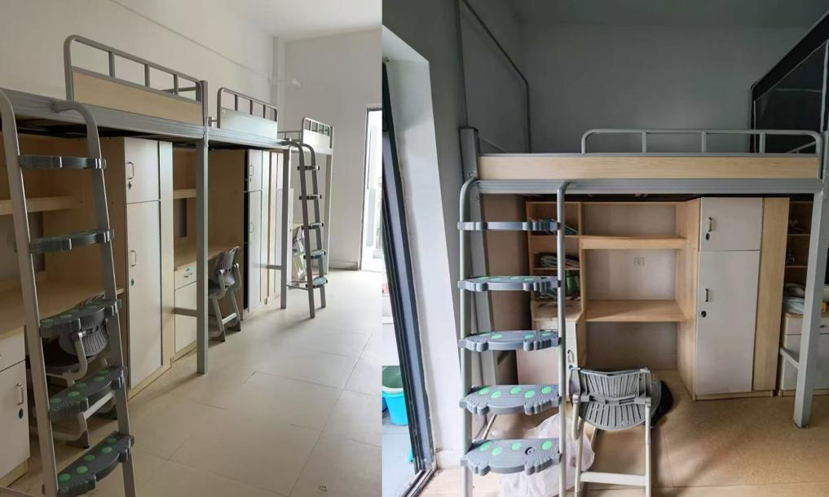 | 套 | 434（宜春校区）
备注：（1）以上参数涉及到尺寸的，无论是否列明偏差范围，供应商响应参数偏差范围均须符合现行国家或行业相关标准的要求,且材料厚度只允许正偏离。
（2）上述所有技术需求，供应商需完全响应，不满足的视为响应无效。
（二） 商务条件
1.付款方式：合同项下所有货物在采购人指定时间内安装调试完毕、试用合格（试用期30天）并经最终验收后通过对公汇款方式一次性支付合同总价。报价包含：货物、运输、装卸、安装、调试、辅材、税费、售后、培训等全部费用。
2.安装调试：成交供应商须到校现场勘测，根据各宿舍实际测量尺寸制作生产合同货物，确保各宿舍配套家具能按照采购人要求放置。否则，由此造成的损失由成交供应商自行承担。成交供应商负责上门安装、摆放到位、垃圾清场及场内清洁，费用包含在响应报价内。如因学生男女比例与预计不同导致部分公寓床需二次搬运的，费用由成交供货商自行承担。
3.资料交付：合格证、检测报告、说明书、保修卡、出厂清单等一式四份。
4.售后服务：
（1）质保期内2小时响应，24小时到场解决。
（2）质保期内，非人为损坏免费更换与维修。
（3）整体质保≥3年，框架结构质保≥5年，质保期内免费维修。
5.验收：
（1）成交供应商应当在接到成交通知书三十日内与采购人签订政府采购合同，合同签订后一周内提供符合参数要求的成品一组，作为验收标准。
（2）成交供应商在原材料进货时必须索取该批产品的出厂检验单（含基材、装饰板、皮革、海绵等）、购买发票，签订采购合同。以上材料将作为产品验收的重要证明。
（3）本项目验收时如有必要，采购人将邀请行业专家共同参与项目验收。同时，采购人将视情况随机抽取合同货物，共抽取2-4件送至第三方检测机构。成交供应商应全力配合并免费补齐因检测损毁的货物，由此产生的所有费用由成交通知书承担。若检测不合格，采购人将拒收货物并没收履约保证金，情节严重的还将终止合同。若合同终止，成交供应商应在接到采购人通知后方可撤回已安装的货物。（验收所产生费用由中标人支付）
（4）签订合同时，成交供应商须出示文件中要求出具的证明文件，如不能提供，则视为虚假应标，并按政府采购相关规定报有关管理部门处理。
6.交付时间：2026年8月10日前货到采购人指定地点并安装调试完毕交付使用。
7.履约保证金：合同总价5%，经采购人确认成交供应商完成合同约定的事项且无违约问题后，全额无息退还。
8.其他要求
（1）供货要求
①成交供应商提供的产品必须符合国家产品的质量标准，交货时须附该商品的质保卡、合格证、检验报告、产品使用说明书等。
②所有货物的知识产权问题，由各投标供应商自行负责。
③投标供应商须供全新、原装，并符合质量标准的货物。
④所供产品的规格、数量符合谈判文件供应商投标承诺及采购合同约定的要求。所供产品的材质、颜色符合谈判文件供应商投标承诺及采购合同约定的要求。所供产品的外观完好，无严重碰撞、表皮脱落、五金件生锈等明显瑕疵。所供产品结构牢固，无安全隐患。
（2）安装调试
①货物的拆箱、安装调试等工作由成交供应商负责，货物到达目的地后的10天内成交供应商必须派人到现场负责安装和调试，但必须在采购人或用户指定人员的参与下进行。成交供应商实施前必须先经采购人或用户同意方可进行。
②所有货物、材料均须由成交供应商送货到现场并负责安装调试，必须出示产品合格证和原厂随货清单。成交供应商应派熟练的工程师现场进行安装，若发生任一项指标不符合采购文件技术要求，成交供应商应在3天内免费更换其不合格产品，使之达到采购文件要求，所有费用由成交供应商负担。
（3）验收标准
①数量、型号、规格与采购清单完全一致。
②材质、尺寸、工艺、环保、安全全部达标。
③提供第三方检测报告（甲醛、阻燃、力学、环保等）。
④焊接、喷涂、封边、五金、稳定性无瑕疵。
⑤安装牢固、无异响、无异味、使用安全。
（4）其他要求
①样品要求：关键产品提供实物样品，作为验收依据。
②环保要求：所有材料无异味、无毒、阻燃，符合国家校园环保标准，安装后提供甲醛不超标的检验证明。
③知识产权：供应商保证产品不侵权，否则承担全部责任。
（5）违约责任：
①成交供应商未能按照本合同约定交货的，则每逾期一天，按照合同总价的5‰向采购人支付违约金，最高延期赔偿金不超过本合同总价款的15%。
②成交供应商提供的服务或产品未达到本合同约定的技术、质量及其他任何要求，且经验收不合格的或成交供应商明确告知采购人无法交付合同约定产品或提供合同约定的服务的，成交供应商应当承担违约责任，并应按本合同总金额的5%向采购人支付违约金。
注：上述所有商务条件，供应商需完全响应，不满足的视为响应无效。

